
５・３★
憲法集会

調布「憲法ひろば」は３日、有明の臨海広域防災公園で行われた「平和といのちと人権を！許すな！安倍改憲発議５・３憲法集会」に参加した。
前日の雨とはうって変わった青空のもとで、参加者は主催者発表で６万５０００人。調布からも７８人が参加し、朝から夕方までの日程をこなした。

▼安倍君、もうやめ給え

集会は講談師の神田香織さんの司会で開会。まず実行委員会の高田健さんが「安倍首相は２０２０年に改憲を施行したいと言ってきたが、市民の運動で、改憲案の提示すら出来ないでいる。実行するのは、今国会で強引に改憲発議するか、参院選で３分の２を獲得するしかない。辺野古の新基地問題、原発の再稼働、格差と貧困、人権などの課題と結びつけ改憲を阻止しよう」と挨拶。続いて音楽評論家の湯川れい子さん、辺野古県民投票の会の元山仁士郎さん、京都大学の高山佳奈子教授、ジャーナリストで武蔵大学教授の永田浩三さんが発言した。
湯川さんは「音楽が好きで生きてきた。楽しく歌い踊るところに殺し合いはない。９条は日本の宝。私は83歳。戦争を知る世代として、憲法を守ることに残りの生涯をかけたい」、元山さんは「県民投票は72％が反対したが埋め立て工事は続いている。なぜ沖縄の民意は反映されないのか。民主主義とは何か。税金は根拠を示して人々のために使う。沖縄の海、森もしっかり守りお互いを尊重しつつ話し合って決める。そんな社会を目指したい」と訴えた。
高山さんは「２０１７年の選挙でみると２６７２万票の自民党票とそれを遙かに超える４９１４万人の棄権者が今の政権を支えている。投票に行かないということは誰が権力につこうが従うということ。変えるべきは憲法ではなく政権だ。９条に自衛隊を書き込めば、第２章「戦争の放棄」が「自衛隊」になり三権から独立してしまう。荒唐無稽だ」と話した。
会場を沸かしたのは永田さん。「私は１９５４年生まれ。安倍首相、前川喜平さんやメルケルさんと同年代。戦後の民主主義教育で国民主権、基本的人権の尊重の大切さは授業で学んだ。私が編集長を務めたＮＨＫの慰安婦を扱った番組は大きく変えられた。私は告発できなかったけれど、いま望月記者と官邸の問題ではジャーナリストと市民の連帯が広がっている。安倍君、これ以上何を望むのか。忠告する。日本社会を壊すのはやめなさい。沖縄をいじめるのをもうやめ給え」―。

▼市民と野党の共同こそ力

この後、野党を代表して、立憲民主党・枝野幸男、国民民主党・玉城雄一郎、共産党・志位和夫、社民党・又市征治、「沖縄の風」伊波洋一の各氏が決意表明、「社会保障を立て直す国民会議」と玉城デニー沖縄県知事からのメッセージが紹介された。
続いて、市民連合を代表して広渡清吾・東大名誉教授が「私たちは２０１５年12月、戦争法廃止と立憲主義をたたかった組織が市民連合をつくり安倍政権に変わる選択肢を追求してきた。軍事中心の政治をやめさせ、市民と立憲野党の共同こそが新しい選択肢であることを示さなければならない。憲法は豊かな内容を持ち、個人の尊厳、自由と権利を約束している。安倍改憲を阻止し、憲法を実現する大きな力を作り出そう。参院選では、市民と立憲野党の共同の議席を大きく増やし展望を開こう」と訴えた。
この後、リレートークの最初には、朝鮮高校にも無償化を求める東京朝鮮中高級学校の生徒、貧困格差を調べている本田由紀東大教授、福島原発告訴団の武藤類子さん、外国人労働者問題について「移住者と連帯する全国ネットワーク」の鳥井一平さんが問題の所在を訴えた。
最後に、実行委員会の福山真劫さんが、①安倍改憲阻止３０００万署名の達成②５月25日の辺野古新基地反対の国会包囲行動③６月７日の日比谷での朝鮮半島と日本の「市民連帯行動」―の成功を訴えた。終了後、調布グループは台場コースのデモに参加。「安倍改憲ＮＯ」の声を上げた。

▼市民と野党の共同こそ力

なお、安倍首相はこの日、日本会議など改憲派が開いた集会にビデオメッセージを寄せ「２年前、２０２０年を新しい憲法が施行される年にしたいと言ったが、その気持ちに変わりはない。令和元年という新たな時代のスタートラインに立ち、私たちはどのような国作りを進めていくか、未来像について真正面から議論を行うべき時にきているのではないか」と訴えている。
（丸山重威・記）
***********************************************************************************************************

第169号

５月１０日
２０１９年
発行:調布九条の会「憲法ひろば」
----------------------------------------------------------
〒182-0022 調布市国領町2-5-15 あくろす２階
市民活動支援センター内メールボックス６番
-----------------------------------------------------------
郵便振替00170-6-445473 加入者名大野哲夫
E-Mail：choufu9jou@yahoo.co.jp
WEBサイトhttp://choufu9jou.sakura.ne.jp
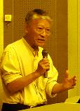
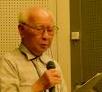
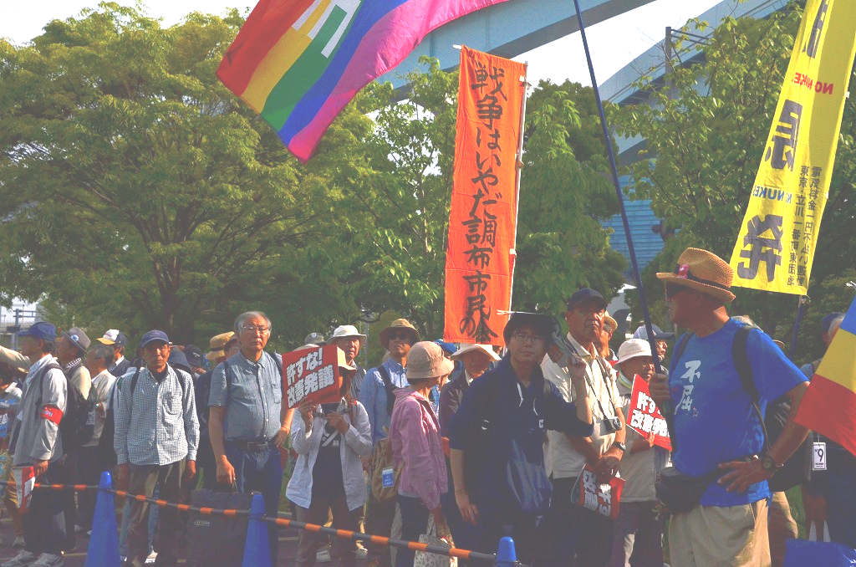
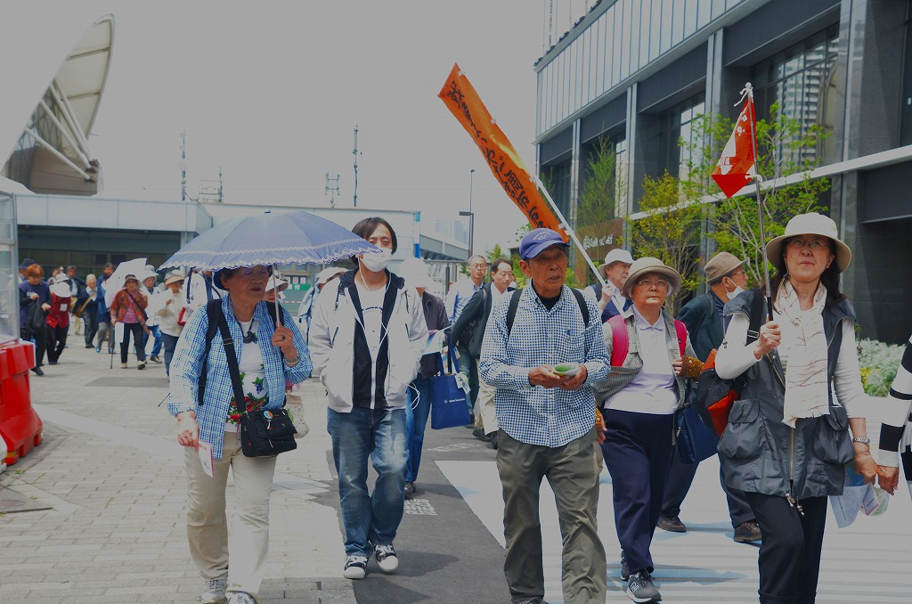
第９０回メーデー、５・３憲法集会、暮らしをカエル政治をカエル５・１８調布市民大集会、２０１９たづくりまつり。････大イベントが密集した５月に備えて４月の例会を控えた調布｢憲法ひろば｣は、満を持して「５・３憲法集会」に参加しました。「調布『憲法ひろば』にゅーす」１６９号は、丸山重威世話人のレポートと参加者の感想文で構成します。 （編集部）

